Міністерство освіти і науки україни

ЗАПОРІЗЬКИЙ НАЦІОНАЛЬНИЙ УНІВЕРСИТЕТ

Математичний факультет

КАФЕДРА ПРОГРАМНОЇ ІНЖЕНЕРІЇ

Дисципліна «Система віртуалізації та контейнеризації»

## «Загальні команди роботи з Docker»

Виконав студент гр. 6.1212-2

Кожадєй Артем Сергійович

Перевірив: Викладач

Мухін Віталій Вікторович

Запоріжжя

2024

**Лабораторна Робота 2**

|  |  |  |  |
| --- | --- | --- | --- |
| 11. | Fedora (fedora) | Caddy (caddy) | MongoDB (mongo) |

2. Перевірити версію Docker та системну інформацію.



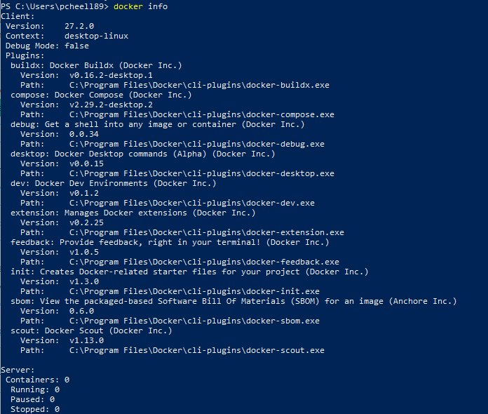

3. Запустити контейнери з образоів вебсервера та СКБД выдповдно віріанту у режимі демона.



4. Перевірити роботу веб-сервера виконавши запит до нього зі свого хостового браузера або за допомогою інструменту curl.

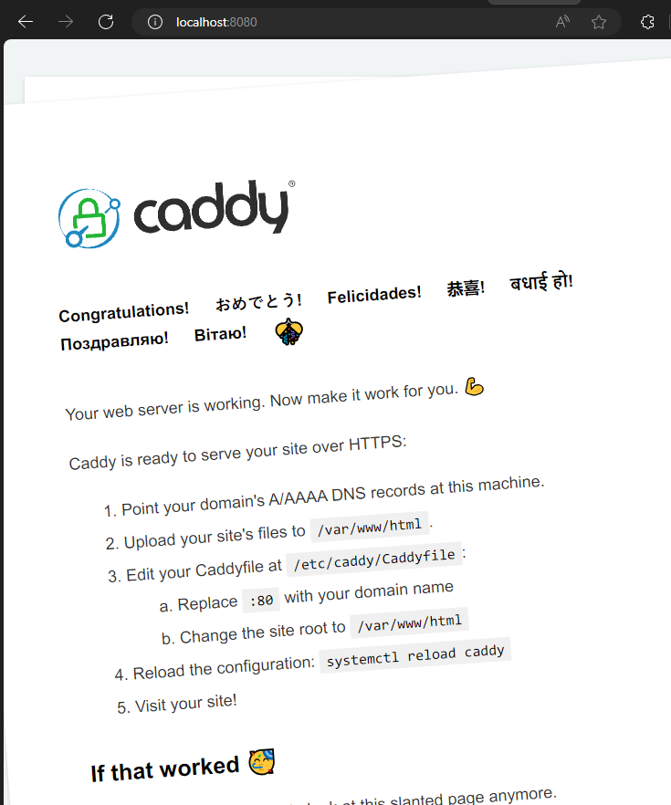

5. Відобразити логи контейнеру СКБД.

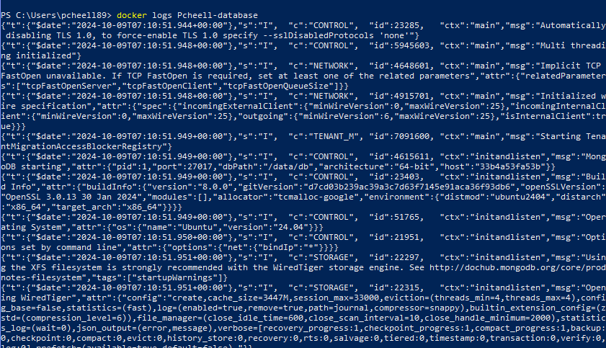

6. Запустити контейнер ОС у інтерактивному режимі.



7. Запустити ОС у фоновому режимі та підключитися до нього для перегляду структури файлової системи.

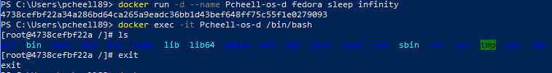

8. Вийти з контейнера ОС та відобразити всі запущені контейнери.

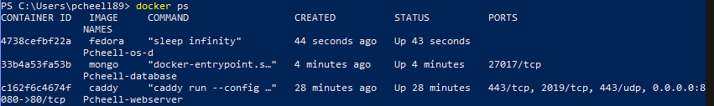

9. Зупинити контейнер веб-сервера та видалити його.



10. Видалити всі контейнери та образи, які не використовуються.



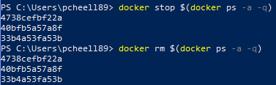

11. Видалити всі образи Docker.

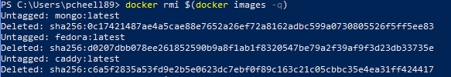

Контрольні запитання

1. Як можна утримати контейнер з образом Ubuntu активним, щоб він не зупинявся одразу після запуску?

Контейнер з образом Ubuntu зупиняється відразу після завершення процесу, якщо не виконується жодної довготривалої команди. Щоб контейнер залишався активним, можна запустити команду, яка утримує його працюючим, наприклад:

docker run -d ubuntu sleep infinity

Тут команда `sleep infinity` не дозволить контейнеру зупинитися.

2. Які опції використовуються в команді docker run для запуску контейнера в інтерактивному режимі?

- Для запуску контейнера в інтерактивному режимі використовуються опції `-i` та `-t`:

docker run -it ubuntu /bin/bash

Опція `-i` забезпечує інтерактивний режим (ввід з клавіатури), а `-t` створює термінал (TTY).

3. Як зупинити всі запущені контейнери Docker, використовуючи команду docker stop?

- Для зупинки всіх запущених контейнерів можна використовувати команду:

docker stop $(docker ps -q)

Тут команда `docker ps -q` виводить ідентифікатори всіх запущених контейнерів.

4. Яка опція командного рядка Docker дозволяє запустити контейнер у фоновому режимі?

- Опція `-d` дозволяє запустити контейнер у фоновому режимі:

docker run -d ubuntu

5. Як ви можете зупинити всі запущені контейнери Docker, використовуючи grep?

- За допомогою команди `docker ps` можна фільтрувати контейнери, використовуючи `grep`, і передавати їх у `docker stop`. Наприклад:

docker ps -q | grep <умова> | xargs docker stop

Однак для зупинки всіх контейнерів краще використовувати команду з `docker ps -q` (як у відповіді на попереднє питання).

6. Що робить команда docker inspect і яку інформацію вона надає?

- Команда `docker inspect` надає детальну інформацію про контейнер або образ. Це включає:

- Налаштування мережі.

- Шляхи до файлової системи.

- Конфігурацію середовища.

- Статус контейнера (запущений/зупинений) та багато іншого.

Приклад:

docker inspect <container_id_or_name>

7. Які команди Docker дозволяють видаляти контейнери та образи?

- Для видалення контейнерів:

docker rm <container_id_or_name>

- Для видалення всіх зупинених контейнерів:

docker rm $(docker ps -a -q)

- Для видалення образів:

docker rmi <image_id_or_name>

- Для видалення всіх непотрібних образів:

docker rmi $(docker images -q)